常州艺术高等职业学校
艺术设计专业群课程体系论证报告
一、培养目标符合实际
培养目标面向文创产业，一是基本能力，包括学习能力、语言能力、信息能力、实践能力等；二是专业能力，包括计算机辅助设计能力、图形设计能力等；三是发展能力，如人际能力、创新能力等等。这三个层次的能力共同整合为职业能力。专业能力定位准确，符合学校实际，符合行业、企业、社会人才需求。
二、人才培养模式创新
依照专业对接产业、人才培养满足社会发展需求的原则，优化调整由企业、行业协会和学校多方教育专家参与的专业群建设指导委员会。通过市场调研、岗位能力分析，确定学生应具备市场实际能力。改革人才培养模式，构建“工作室教学”的人才培养模式。在校内以“校企共建工作室”模拟的仿真实训基地为依托，校外真实场景为后盾，培养学生具备客户沟通、现场设计、项目对接、团队协作等多元能力。
三、课程体系完整、清晰
通过校内外专家共同对艺术设计专业群岗位能力分析、改革目前主要以学科知识为主线的课程结构，结合现行规范、行业标准及能力模块实施课程整合，同时将一些文创设计等岗位职业资格能力融入课程中，生成艺术设计泛专业学习领域课程。构建与岗位相适应的“艺术设计职业能力为本位、以企业文创岗位能力为主线、以市场项目实操过程为导向”的基本技能、专业技能和综合技能为模块的课程体系。新型的课程体系将突出以就业为导向，以学生综合职业能力培养为主体的教育教学思想，既重视学生动手能力的培养，又注重学生职业道德、综合素养、创新创业精神、实践能力的培养。
四、实践环节。
学校现已建成江苏省高水平示范性实训基地，创设仿真的实训环境，基地建设具有先进性、配套齐全、符合环境保护要求，满足培训要求的教学场所。充分满足艺术设计类专业学生的试验实训要求，学生的实践动手能力得到显著增强，教学质量将大大提高。
五、课程安排与近代
群内各专业指导性教学计划体系完整，符合“岗位引导、能力多元”的人才培养模式的要求，课程安排次序科学合理，周学时适中
六、建议
基地模拟、仿真或真实的培训设备要保持同期企业生产使用设备水平，并且要有一定的超前性；企业实践的课时和方式还需再灵活；学生的职业性培养需要企业教师来上课；专业教师的实践能力提升要切实有效。

结论：通过调研与充分的论证，专家组一致认为：我校专业设置的条件完全具备，市场对本专业人才需求性大，同意本方案实行。

专家资料
姓名 | 单位 | 职务 | 职称
黄宇 | 常州鸿鹄装饰设计有限公司 | 总经理 | 高级
陶陶 | 南京艺德源动漫制作有限公司 | 创始人 | 高级
孙燕云 | 孙燕云乱针绣博物馆 | 乱针绣传人 | 高级
沈华强 | 华夏艺博园 | 留青竹刻传人 | 高级
谢逸 | 常州市建筑科学研究会 | 秘书长 | 高级
王小皮 | 常州蒲堂设计 | 创始人 | 高级
荆晓燕 | 常州市服装行业协会 | 秘书长 | 高级
孙立志 | 常州市图文协会 | 副会长 | 高级

签到表
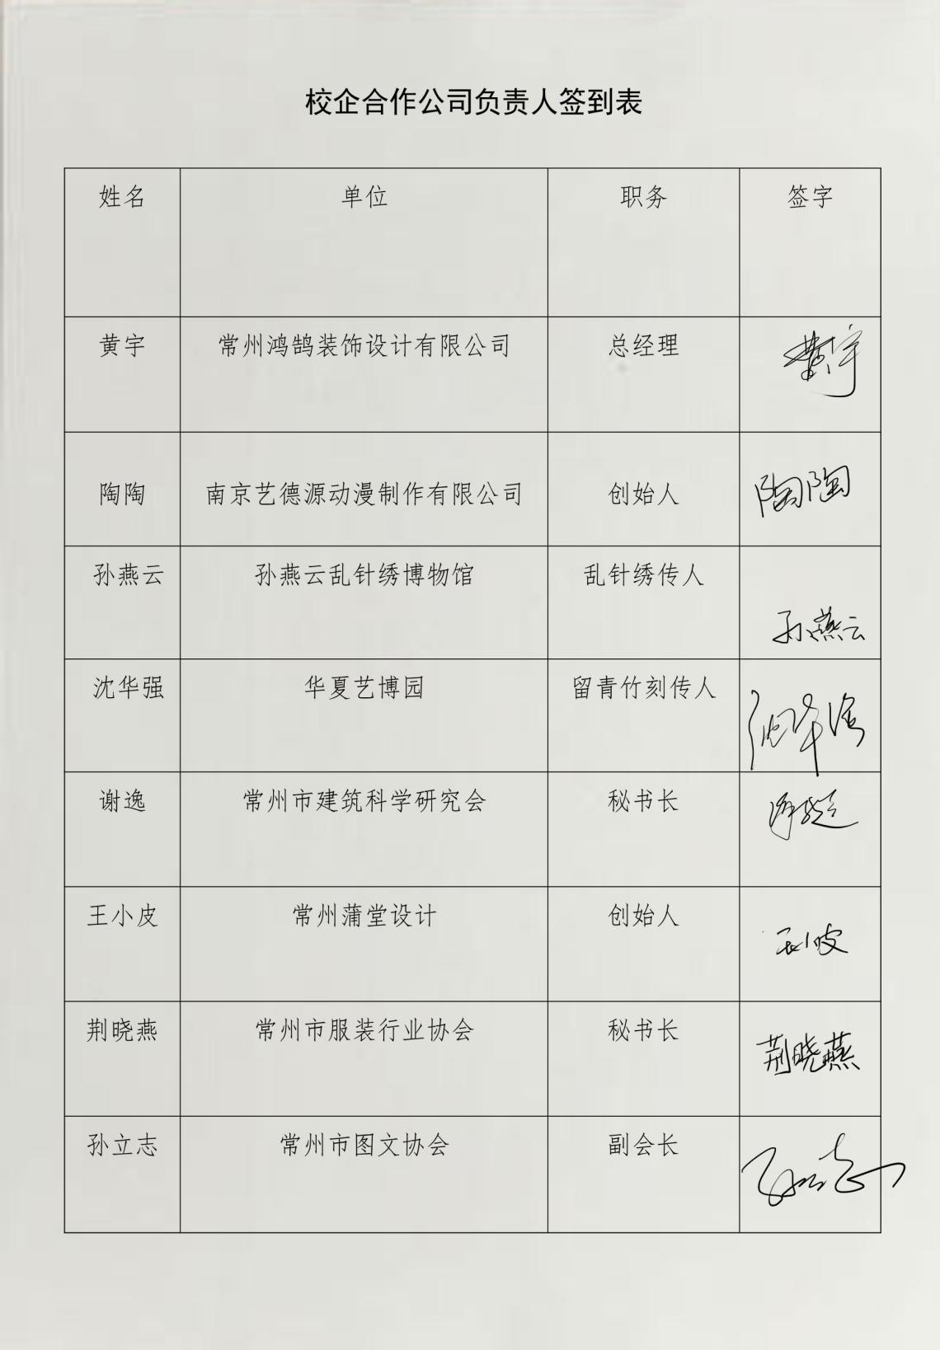

艺术设计系
2016年7月

